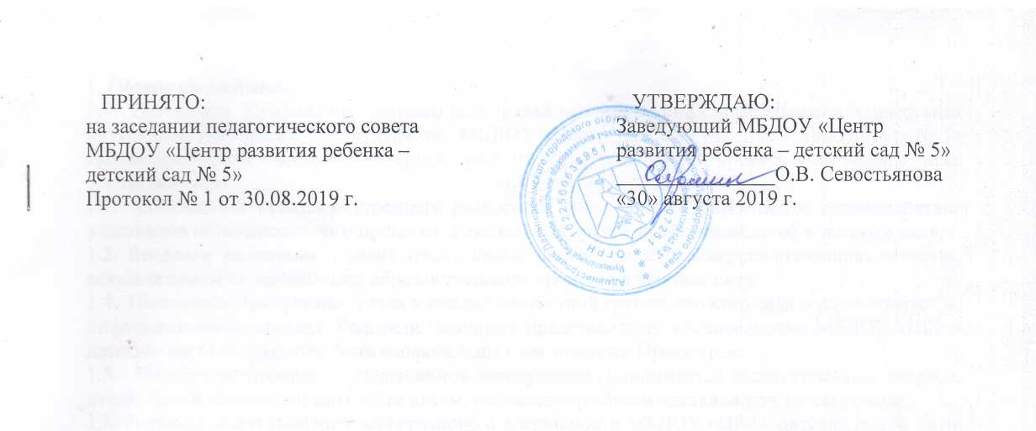 ПРИНЯТО:  на педагогическом совете  МБДОУ «Центр развития ребенка –  детский сад № 5»  Протокол № 1 от 30.08.2019 | УТВЕРЖДАЮ:  Заведующий МБДОУ «Центр развития ребенка –  детский сад № 5»  _______________О.В. Севостьянова  «30» августа 2019 г.

ПОЛОЖЕНИЕ

о порядке проведения досуговых и праздничных мероприятий

муниципального бюджетного дошкольного

образовательного учреждения

«Центр развития ребенка – детский сад № 5»

Дальнереченского городского округа.

1. Общие положения.
Положение регламентирует организацию досугов и праздников в МБДОУ «Центр развития ребенка – детский сад № 5» Дальнереченского городского округа. Культурно - досуговые мероприятия – неотъемлемая часть деятельности дошкольного учреждения. Организация праздников, досугов способствует повышению эффективности воспитательно-образовательного процесса, создает комфортные условия для формирования личности каждого ребенка. Культурно-досуговая деятельность в детском саду рассчитана на детей в возрасте от 2 до 7 лет.
Координирует праздники и досуги воспитанников заместитель заведующего по воспитательной и методической работе, старший воспитатель во взаимодействии с воспитателями и музыкальными руководителями.
Целью проведения досугов и праздников является:
- формирование стремления активного участия в культурно - досуговых мероприятиях, воспитание доброжелательности и отзывчивости, использование приобретенных знаний и умений в самостоятельной деятельности.
- развитие творческих способностей, любознательности, умение правильно вести себя в различных ситуациях;
- расширить представления об искусстве, традициях и обычаях народов России;
- расширить представления детей о международных и государственных праздниках;
- развить чувство сопричастности к народным торжествам;
- воспитание чувства удовлетворения от участия в коллективных мероприятиях.

2. Организация досугов и праздников.
Организация досугов и праздников проводится в соответствии с основной образовательной программой детского сада, разработанной в соответствии с ФГОС ДО, годовым планом воспитательно-образовательной работы.

Проводимые праздники и досуговые мероприятия в детском саду:
Вторая младшая группа
(от 3 до 4 лет)
Праздники. Новогодняя елка, «Мамин праздник», День защитника Отечества, «Осень», «Весна», «Лето».
Тематические праздники и развлечения. «Здравствуй, осень!», «В весеннем лесу», «Здравствуй, лето!», «Ой, бежит ручьем вода», «На бабушкином дворе», «Во саду ли, в огороде», «На птичьем дворе».
Театрализованные представления. «Маша и медведь», «Теремок», «Волк и козлята», «Заюшкина избушка» (по мотивам рус. нар. сказок); «Потешки да шутки», «Были-небылицы», «Бабушка-загадушка» (по мотивам русского фольклора).
Музыкально-литературные развлечения. Концерт для кукол, представление «Мы любим петь и танцевать».
Спортивные развлечения. «Кто быстрее?», «Зимние радости», «Мы растем сильными и смелыми».
Забавы. «Музыкальные заводные игрушки», «Сюрпризные моменты»; забавы с красками, карандашами и т. д.
Фокусы. «Цветная водичка», «Волшебная коробочка».

Средняя группа
(от 4 до 5 лет)
Праздники. Новый год, День защитника Отечества, 8 Марта, «Осень», «Весна», «Лето»; праздники, традиционные для группы и детского сада; дни рождения детей.
Тематические праздники и развлечения. «Приметы осени», «Русская народная сказка», «Зимушка-зима», «Весна пришла», «Город, в котором ты живешь», «Наступило лето».
Театрализованные представления. По сюжетам русских народных сказок: «Лисичка со скалочкой», «Жихарка», «Рукавичка», «Бычок — смоляной бочок», «Пых», «Гуси-лебеди» и т. д.
Русское народное творчество. «Загадки», «Любимые народные игры», «Бабушкины сказки», «Пословицы и поговорки», «Любимые сказки», «Русские народные игры», «В гостях у сказки».
Концерты. «Мы слушаем музыку», «Любимые песни», «Веселые ритмы».
Спортивные развлечения. «Спорт — это сила и здоровье», «Веселые старты», «Здоровье дарит Айболит».
Забавы. «Пальчики шагают», «Дождик», «Чок да чок», муз. Е. Макшанцевой; забавы с красками и карандашами, сюрпризные моменты.
Фокусы. «Бесконечная нитка», «Превращение воды», «Неиссякаемая ширма», «Волшебное превращение».

Старшая группа
(от 5 до 6 лет)
Праздники. Новый год, День защитника Отечества, 8 Марта, День Победы, «Осень», «Весна», «Лето»; праздники, традиционные для группы и детского сада; дни рождения детей.
Тематические праздники и развлечения. «О музыке П. И. Чайковского», «М. И. Глинка — основоположник русской музыки», «О творчестве С. Я. Маршака», «Стихи К.И. Чуковского», «Об обычаях и традициях русского народа», «Русские посиделки», «Народные игры», «Русские
праздники», «День города».
Театрализованные представления. Представления с использованием теневого, пальчикового, настольного, кукольного театра. Постановка спектаклей, детских музыкальных опер, музыкальных ритмопластических спектаклей. Инсценирование сказок, стихов и других литературных произведений, а также песен.
Музыкально-литературные развлечения. «День цветов», «А. С. Пушкин и музыка», «Н. А. Римский-Корсаков и русские народные сказки».
Русское народное творчество. Концерты русской народной песни и танца; загадки, пословицы, сказки и поговорки; «Были и небылицы», «Добро и зло в русских народных сказках».
Концерты. «Мы любим песни», «Веселые ритмы», «Слушаем музыку».
Спортивные развлечения. «Веселые старты», «Подвижные игры», «Зимние состязания», «Детская Олимпиада».
КВН и викторины. «Домашние задания», «Вежливость», «Мисс Дюймовочка», «Знатоки леса», «Путешествие в Страну знаний», «Волшебная книга».
Забавы. Фокусы, сюрпризные моменты, устное народное творчество (шутки, прибаутки, небылицы), забавы с красками и карандашами.

Подготовительная к школе группа
(от 6 до 7 лет)
Праздники. Новый год, День защитника Отечества, Международный женский день, День Победы, «Проводы в школу», «Осень», «Весна», «Лето», праздники народного календаря.
Тематические праздники и развлечения. «Веселая ярмарка»; вечера, посвященные творчеству композиторов, писателей, художников.
Театрализованные представления. Постановка театральных спектаклей, детских опер, музыкальных и ритмических пьес. Инсценирование русских народных сказок, песен, литературных произведений; игры-инсценировки: «Скворец и воробей», «Котята-поварята», муз.
Е. Тиличеевой.
Музыкально-литературные композиции. «Музыка и поэзия», «Весенние мотивы», «Сказочные образы в музыке и поэзии», «А. С. Пушкин и музыка», «Город чудный, город древний», «Зима-волшебница».
Концерты. «Песни о Москве», «Шутка в музыке», «Любимые произведения», «Поем и танцуем»; концерты детской самодеятельности.
При подготовке досугов и праздников педагоги учитывают следующие условия:
1.Личностно ориентированное взаимодействие детей и взрослых.
2.Эмоционально положительное отношение между сверстниками.
3.Индивидуальный подход к каждому ребенку и на его основе выстраивание методики общения и воспитания, развитие творческих способностей.
4.Создание предметно развивающей и творчески проектировочной среды.
5.Добровольное участие всех членов образовательного сообщества (детей, родителей, педагогов).
Досуговые мероприятия проводятся во второй половине дня; праздники, как в утренние часы, так и во второй половине дня.
Продолжительность культурно – досуговых мероприятий:
- в младшей группе - 20 мин.,
- в средней группе - 25 мин.,
- в старшей группе – 25 - 30 мин.,
- в подготовительной группе - 30 мин.

3. Требования к безопасности.
При организации и проведении праздников в музыкальном зале допускается использовать только помещения, обеспеченные не менее чем двумя эвакуационными выходами, не имеющие на окнах глухих решеток и расположенные не выше 2 этажа.
До проведения праздника с сотрудниками проводится целевой инструктаж по пожарной безопасности с записью в журнале регистрации инструктажа.
Организуется дежурство ответственных лиц, которые тщательно проверяют все помещения, эвакуационные пути и выходы на соответствие их требованиям пожарной безопасности,.
Во время праздника воспитатели и музыкальные руководители соблюдают инструкцию № 1 "По организации охраны жизни и здоровья детей в детских садах и на детских площадках", ознакомить родителей с правилами поведения во время проведения праздничных мероприятий.
Запрещается:
- уменьшать ширину проходов между рядами и устанавливать в проходах дополнительные стулья,
-полностью гасить свет во время праздника.
- заполнять музыкальный зал людьми в количестве более 50 человек.

